Ενημερωτικό σημείωμα για συμβάσεις έρευνας και εκμετάλλευσης υδρογονανθράκων σε θαλάσσιες περιοχές Νότια και Δυτικά της Κρήτης

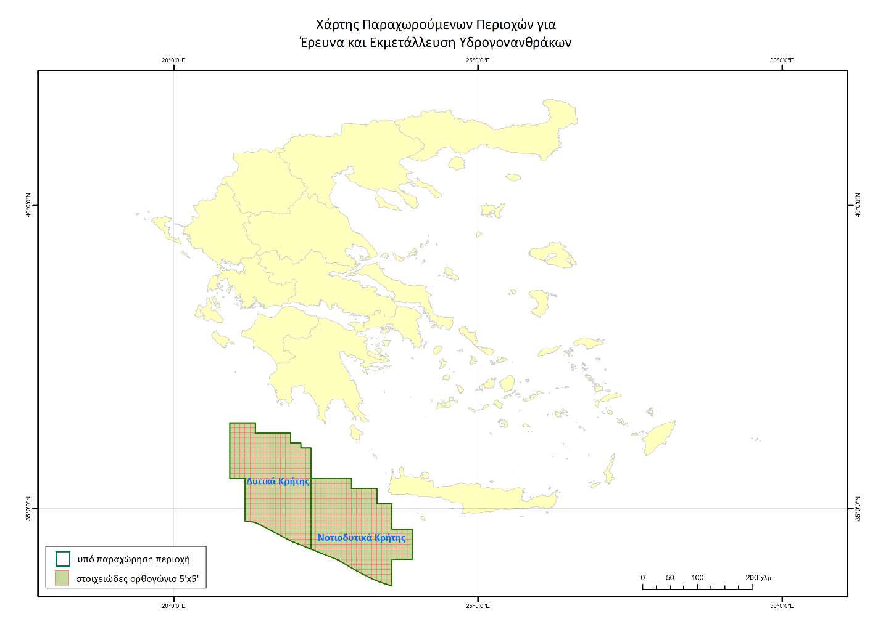
Έκταση συμβατικών περιοχών:
Δυτικά Κρήτης: 20.058,4 km²
Νοτιοδυτικά Κρήτης: 19.868,37 km²

Ιστορικό
Πρόκειται για διαδικασία που κινήθηκε μετά από αίτημα των ενδιαφερόμενων τον Μάιο του 2017.
- 22.06.2017: ΥΑ για την αποδοχή της εκδήλωσης ενδιαφέροντος
- 22.07.2018: ΥΑ για το είδος της σύμβασης, επιλέχθηκε η «Σύμβαση Μίσθωσης»
- 11.08.2017: ΥΑ «Προκήρυξη Διεθνούς Διαγωνισμού για παραχώρηση δικαιώματος έρευνας και εκμετάλλευσης υδρογονανθράκων στις θαλάσσιες περιοχές ‘Δυτικά Κρήτης’ και ‘Νοτιοδυτικά Κρήτης’»)» (ΦΕΚ 2848 Β’)
- 2.12.2017: Δημοσίευση της πρόσκλησης του Διεθνούς διαγωνισμού στην Εφημερίδα της Ευρωπαϊκής Ένωση.
- Κατατέθηκε 1 εκδήλωση ενδιαφέροντος ανά περιοχή
- 09.03.2018: Σύσταση Επιτροπής Αξιολόγησης
- Διαδικασία αξιολόγησης
- 03.07.2018: ΥΑ για ορισμό Επιλεγέντος Αιτούντος
- Κάλυψη από ΣΜΠΕ
- Έλεγχος των συμβάσεων από το Ελεγκτικό Συνέδριο
- 27.06.2019: Υπογραφή συμβάσεων μεταξύ του Ελληνικού Δημοσίου δια του Υπουργού ΠΕΝ, της ΕΔΕΥ Α.Ε. και των εκπρόσωπων των εταιρειών
- Θα ακολουθήσει κατακύρωση των συμβάσεων από τη Βουλή

Υπογράφοντες τις συμβάσεις:
- Γιώργος Σταθάκης (ΥΠΕΝ), Υπουργός Περιβάλλοντος και Ενέργειας
- Γιάννης Μπασιάς (ΕΔΕΥ Α.Ε.), Πρόεδρος & Διευθύνων Σύμβουλος
- Bernard Clement (Total E&P Greece B.V.), Vice president Caspian & Southern Europe, Total Exploration and Production
- Jonathan Wilson (ExxonMobil Exploration and Production Greece (Crete) B.V.), New Opportunity Manager for the Europe Caspian Region (Exploration)
- Αλεξόπουλος Γιώργος (ΕΛΠΕ Α.Ε.), Γενικός Διευθυντής Στρατηγικού Σχεδιασμού & Νέων Δραστηριοτήτων Ομίλου και Εκτελεστικό Μέλος Δ.Σ.

Ανάδοχη κοινοπραξία:
- «Total E&P Greece B.V.» (40%)
- «ExxonMobil Exploration and Production Greece (Crete) B.V.» (40%)
- «ΕΛΛΗΝΙΚΑ ΠΕΤΡΕΛΑΙΑ Α.Ε» (20%)

Χρονοδιάγραμμα έρευνας
Διαρκεί 8 έτη με δυνατότητα παράτασης.
Το στάδιο αυτό διαιρείται στις κάτωθι 3 διαδοχικές ερευνητικές φάσεις:
- Πρώτη Φάση: 3 έτη
- Δεύτερη Φάση: 3 έτη
- Τρίτη Φάση: 2 έτη
Πρόγραμμα ελαχίστων εργασιών κατά φάση:
Α’ φάση:
- Πρόσκτηση 3250 χλμ. 2D σεισμικών δεδομένων
- Επιφανειακή γεωχημική έρευνα (SGE)
Β’ φάση:
- Πρόσκτηση 1500 τετραγωνικών χλμ. 3D σεισμικών δεδομένων
Γ’ φάση:
- Μία (1) γεώτρηση - 4000μ. (συμπεριλαμβανομένου του βάθους νερού)

Περιβαλλοντική συμμόρφωση
- Υποβολή Μελέτης Περιβαλλοντικών Επιπτώσεων σε κάθε φάση.
- Προβλέπεται η δημιουργία διακριτής Μονάδας Περιβάλλοντος η οποία λειτουργεί με ευθύνη των εταιρειών. Στόχος της είναι η ολοκληρωμένη μέριμνα για την πρόληψη, τον περιορισμό και την αντιμετώπιση των επιπτώσεων στο περιβάλλον κάθε περιοχής. Επιπλέον, η Μονάδα Περιβάλλοντος θα αποτελεί το σύνδεσμο επί όλων των περιβαλλοντικών θεμάτων με τις τοπικές κοινωνίες, με τα σχετικά με τους υδρογονάνθρακες και το περιβάλλον τα παρατηρητήρια και με τις αρμόδιες υπηρεσίες της δημόσιας διοίκησης.
- Οι σεισμικές έρευνες, θα διεξάγονται υπό λεπτομερές πλέγμα μέτρων προστασίας του θαλάσσιου περιβάλλοντος το οποίο θα περιγραφεί σε κατάλληλο Περιβαλλοντικό Σχέδιο Δράσης (ΠΣΔ ή Environmental Action Plan – EAP). Η αποδοχή του ΠΣΔ, η οποία αποτελεί προϋπόθεση για την εφαρμογή του και κατά συνέπεια για την έναρξη των ερευνών πραγματοποιείται κατόπιν σύμφωνης γνώμης της Διεύθυνσης Περιβαλλοντικής Αδειοδότησης του Υπουργείου Περιβάλλοντος και Ενέργειας.
- Απαιτείται πλήρης ανταπόκριση σε δεσμεύσεις και κατευθύνσεις διακρατικών συμβάσεων που έχει συνυπογράψει η Ελλάδα, όπως ιδίως η ACCOBAMS (Μεγάλα Κητώδη).
- Συντάσσεται Περιβαλλοντική έκθεση βάσης η οποία συνυποβάλλεται μαζί με το Ετήσιο πρόγραμμα εργασιών
- Σε κάθε εκμετάλλευση προβλέπεται η ύπαρξη του Παρατηρητηρίου ΥΑ στο οποίο συμμετέχουν άτομα από την Τοπική Αυτοδιοίκηση και τοπικούς παράγοντες (Ν 4602/2019).

Οικονομικό όφελος Δημοσίου
Κατά την έναρξη κάθε φάσης ο ανάδοχος καταθέτει εγγυητικές επιστολές όπως σε κάθε πιθανή παράταση.
Τόσο κατά τη φάση έρευνας όσο και κατά τη φάση εκμετάλλευσης, ο ανάδοχος υποχρεούται να εκπαιδεύσει και να παρέχει τεχνική υποστήριξη στο προσωπικό του Δημοσίου και της ΕΔΕΥ. Για το σκοπό αυτό καταβάλλει το ποσό των 140.000 ευρώ ετησίως για κάθε εκμετάλλευση.
Το Ελληνικό Δημόσιο θα εισπράξει σε κάθε περιοχή:
- κατά τη φάση έρευνας:
  - 1.500.000 ευρώ με την υπογραφή της Σύμβασης (Signature Bonus)
  - στρεμματικές αποζημιώσεις (surface fees) περί τα 2.500.000 ευρώ κατά τις τρεις φάσεις έρευνας (σε διάρκεια 8 ετών)
- κατά τη φάση εκμετάλλευσης:
  - καθ’ όλη τη διάρκεια αποδίδονται στο Δημόσιο μισθώματα (royalties)
  - καταβάλλονται 200 ευρώ / km² της περιοχής εκμετάλλευσης ανά έτος
  - επιπλέον ποσά ανάλογα με την παραγωγή μετρούμενη σε βαρέλια ισοδύναμου πετρελαίου (μπόνους παραγωγής)

